Министерство образования

Институт среднего профессионального образования (ИСПО)

Санкт-Петербургский университет Петра Великого

**ЛАБОРАТОРНАЯ РАБОТА №1**

**Проектирование графического интерфейса пользователя**

Сделала студентка группы 219/1 Грекова А. И.

2023

**ЛАБОРАТОРНАЯ РАБОТА №1**

**Проектирование графического интерфейса пользователя**

**Цель работы:**

Познакомиться с основными элементами управления (виджетами) и приобрести навыки проектирования графического интерфейса пользователя.

**Функционал:**

1. Корзина
2. Избранное
3. Соц. Сети
4. Новинки
5. Бонусная карта
6. Доставка
7. Авторизация
8. Наши точки
9. Возврат
10. Поддержка
11. Поиск

**Ранжированный список:**

1. Новинки
2. Наши точки
3. Поиск
4. Корзина
5. Доставка
6. Авторизация
7. Избранное
8. Бонусная карта
9. Поддержка
10. Возврат
11. Соц. Сети

**Сценарий:**

Пользователь доходит до момента ПОИСКА, и хочет воспользоваться следующими функциями:

1. Фильтрация по:
   1. Категории
   2. Компонентам
   3. Возраст
2. Поиск по описанию проблемы (тип кожи и т. д.)
3. Поиск по типу продукта

По совместимости товара (если пользователю нужна вещь, но он не помнит название, но у него есть составляющая от него)

**Навигационная схема:**



**Макеты графического интерфейса:**

**1 макет:**

**Главная**



|  |  |  |  |  |
| --- | --- | --- | --- | --- |
| **Название поля** | **Тип** | **Условия видимости** | **Условия доступности** | **Описание** |
| Поиск | Ссылка | Виден всем | Доступен всем | Ссылка на другую страницу сайта |
| Личный кабинет | Ссылка |  |  | Ссылка на другую страницу сайта |
| Новинки | Ссылка | Виден всем | Доступен всем | Ссылка на другую страницу сайта |
| Поддержка | Ссылка | Виден всем | Доступен всем | Ссылка на другую страницу сайта |
| Наши магазины | Ссылка | Виден всем | Доступен всем | Ссылка на другую страницу сайта |
| Социальные сети | Ссылка | Виден всем | Доступен всем | Ссылка на стену социальной сети |

**2 макет:**

**Главная**

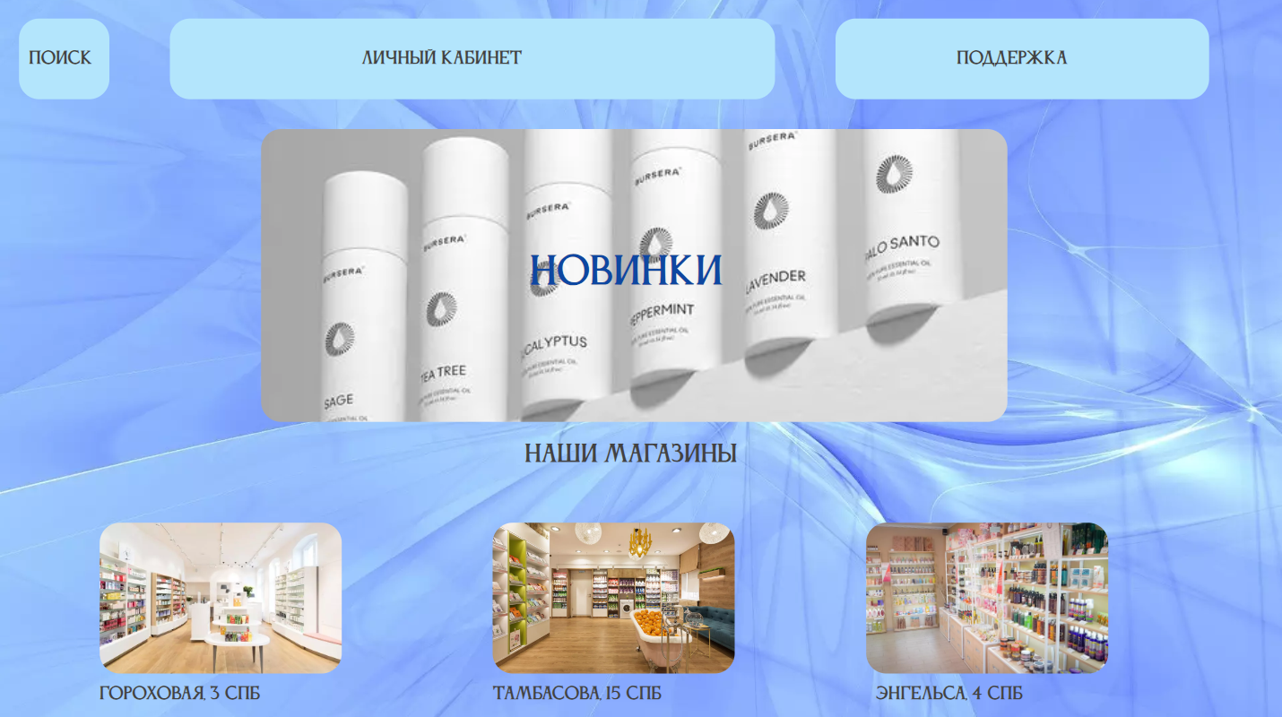

|  |  |  |  |  |
| --- | --- | --- | --- | --- |
| **Название поля** | **Тип** | **Условия видимости** | **Условия доступности** | **Описание** |
| Поиск | Ссылка | Виден всем | Доступен всем | Ссылка на другую страницу сайта |
| Личный кабинет | Ссылка |  |  | Ссылка на другую страницу сайта |
| Новинки | Ссылка | Виден всем | Доступен всем | Ссылка на другую страницу сайта |
| Поддержка | Ссылка | Виден всем | Доступен всем | Ссылка на другую страницу сайта |
| Наши магазины | Ссылка | Виден всем | Доступен всем | Ссылка на другую страницу сайта |
| Социальные сети | Ссылка | Виден всем | Доступен всем | Ссылка на стену социальной сети |

**3 макет:**

**Поиск**

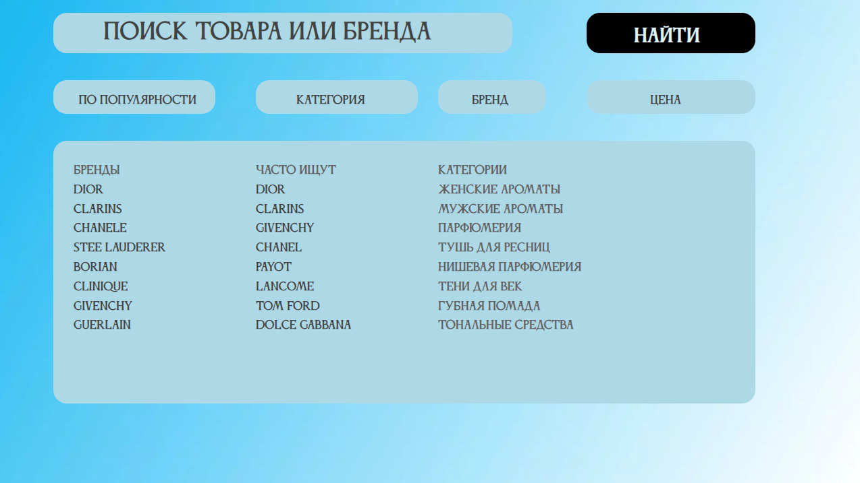

|  |  |  |  |  |
| --- | --- | --- | --- | --- |
| **Название поля** | **Тип** | **Условия видимости** | **Условия доступности** | **Описание** |
| Поиск | Ссылка | Виден всем | Доступен всем | Ссылка на другую страницу сайта |
| Найти | Кнопка | Виден всем | Доступно всем | После нажатия осуществляется поиск по сайту |
| По популярности | Кнопка | Виден всем | Доступен всем | Позволяет выбрать категорию товара |
| Категория | Кнопка | Виден всем | Доступен всем | Позволяет выбрать категорию товара |
| Бренд | Кнопка | Виден всем | Доступен всем | Позволяет выбрать категорию товара |
| Цена | Кнопка | Виден всем | Доступен всем | Позволяет выбрать категорию товара |
| Бренды  Часто ищут  Категории | Ссылки | Виден всем | Доступен всем | Позволяет выбрать что-то из списка |

**Доказательства:**

Выполнен принцип простоты:

Наиболее распространённые функции выполняются максимально просто. Важные функции, такие как «Новинки» и «Поиск» находятся в верхнем меню сайта (шапка) и для них два клика и осуществляется переход, когда как для перехода на социальные сети нужно осуществить три клика.

Выполнен принцип видимости:

Разработан сценарий, в соответствии с которым пользователь обращается к поиску он переходит на другую страницу сайта, где пользователь может осуществить поиск по различным фильтрациям, так как все выполняется, то соблюдается принцип видимости.

Выполнен принцип повторного использования:

Внешний вид шапки сайта и общего интерфейса не изменяется кардинально и является уникальным и у пользователя при повторном входе сохраняется пароль и таким образом сохраняется принцип повторного использования.

**Вывод:**

В ходе выполнения данной лабораторной работы я приобрела навыки проектирования графического интерфейса пользователя. А также научилась работать в Visio, Wilda.